Памятка для родителей (законных представителей) по предупреждению
суицидального поведения несовершеннолетних
Уважаемые родители!  Задумайтесь, часто ли вы говорите с ребенком о его делах, интересуетесь ли делами в школе, взаимоотношениями с друзьями, одноклассниками…  Суицид является второй по частоте причиной смерти в подростковом и юношеском возрасте. Как правило, первые суицидальные попытки встречаются у детей старше 13 лет.  Большинство людей покушающихся на свою жизнь - психически здоровые люди, личности, творчески одаренные, просто оказавшиеся в сложной ситуации.  Спасти ребенка от одиночества можно только любовью!  Самоубийство (суицид) – это умышленное самоповреждение со смертельным исходом, т.е. осознанное и намеренное лишение себя жизни.  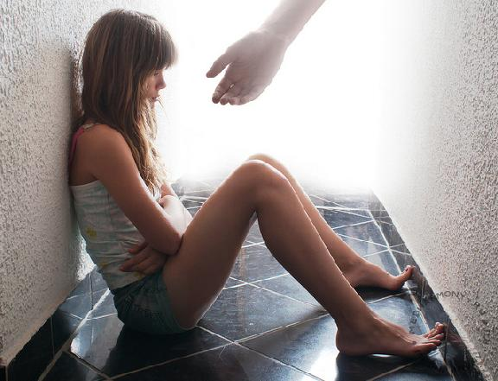 | Признаки суицидального поведения | Профилактика суицидального поведения
 | - утрата интереса к любимым занятиям, снижение активности, апатия, безволие;  - пренебрежение собственным видом, неряшливость;  - появление тяги к уединению, отдаление от близких людей;  - резкие перепады настроения, неадекватная реакция на слова, беспричинные слезы, медленная и маловыразительная речь;  - внезапное снижение успеваемости и рассеянность;  - плохое поведение в школе, прогулы, нарушения дисциплины;  - склонность к риску и неоправданным и опрометчивым поступкам;  - проблемы со здоровьем: потеря аппетита, плохое самочувствие, бессонница, кошмары во сне;  - безразличное расставание с вещами или деньгами, раздаривание их;  - стремление привести дела в порядок, подвести итоги, просить прощение за все, что было;  - самообвинения или наоборот - признание в зависимости от других;  - шутки и иронические высказывания либо философские размышления на тему смерти. | - дайте знать, что хотите ребенку помочь, но не видите необходимости в том, чтобы сохранить все в секрете, если какая-то информация может повлиять на безопасность ребенка;  - вселяйте ребенку уверенность в свои силы и возможности внушать ему оптимизм и надежду;  - заинтересуйте ребенка социально-значимыми видами деятельности;  - сохраняйте спокойствие и не осуждайте его, не зависимо от того, что он говорит;  - формирование установок у ребенка на самореализацию в социуме;  - убедите ребенка, что есть конкретный человек, к которому можно обратиться за помощью;  - дайте понять, что хотите поговорить о чувствах, что не осуждаете ребенка за эти чувства;  - устраняйте отрицательные факторы внутрисемейных отношений, формируйте адекватные отношения к жизни и смерти;  - помогите ребенку понять, что присутствующее чувство безнадежности не будет длиться вечно  - проявляйте сочувствие и понимание, осуществляйте контроль за поведением ребенка.  - не отталкивайте ребенка, если он решил разделить с вами проблемы, даже если вы потрясены сложившейся ситуацией.

